Uitnodiging Lotgenotencontact

Beste mensen,

Graag nodigen we jullie uit voor de tweede bijeenkomst van dit jaar in
Midden-Brabant.

Deze vindt plaats op:

vrijdagochtend 26 april 2024 van 10.00 tot 12.00 uur.

Locatie is in het NAHuis, Generaal Smutslaan 206 (ingang Woonzorgcentrum Koningsvoorde, nr. 208) in Tilburg.

Er is deze keer gekozen voor het thema

AANDACHT VOOR JEZELF, AANDACHT VOOR DE ANDER

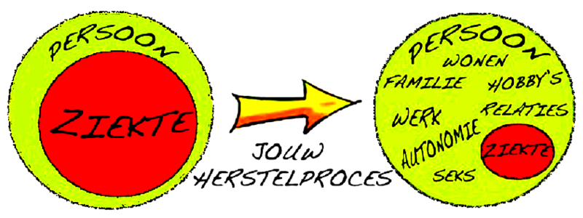

In de eerste periode na het ontstaan van je hersenletsel ben je op je zelf gericht en heb je vooral aandacht hoe verder met je leven. Dat is heel begrijpelijk.
Maar langzamerhand wordt het deel in je leven dat aandacht vraagt een kleiner onderdeel van je dagelijkse leven.
Dan komt er ook weer meer aandacht voor je naasten: gezin, familie en vrienden. Dit proces kan voor iedereen anders lopen. Hoe verloopt dat proces voor jou en je naasten?

Wil je hierover meepraten, kom naar de bijeenkomst! We gaan uit van een groep van maximaal 12 mensen, dus aanmelden is van belang. Geef daarbij ook aan als je samen met iemand wil komen. Je kunt je aanmelden bij annemiejacobs56@gmail.com

Met vriendelijke groet,

Claudia, Annemie, Marja en Riny

